Módulo Profesional 05
Big Data Aplicada

CICLO FORMATIVO DE ESPECIALIDAD EN
INTELIGENCIA ARTIFICIAL Y BIG DATA

MODALIDAD PRESENCIAL
Curso 26-27



ACTIVIDAD 3: Práctica de sistemas de almacenamiento

El objetivo de la actividad es situar al estudiante en un entorno real empresarial donde tenga que desarrollar una simulación de sistemas utilizando maquinas virtuales y sistemas operativos relacionados con el sistema de almacenamiento NAS y el sistema de archivos RAID.

Problemática de la Empresa
Una empresa que ya cuenta con servicios en la nube ha identificado la necesidad de complementar su infraestructura con un NAS (Network Attached Storage) empresarial para mejorar la seguridad y disponibilidad de su información sensible. Las soluciones en la nube son eficientes para la accesibilidad y el trabajo colaborativo, pero la empresa desea contar con un respaldo local para mitigar riesgos como:
- Desconexión de la red: Mantener acceso a datos críticos incluso si los servicios en la nube fallan o hay problemas de conexión.
- Control de acceso: La empresa necesita un sistema que permita definir niveles de permisos de acceso para proteger la confidencialidad de los datos.
- Recuperación de desastres: Una copia local permite recuperar datos de manera más rápida y confiable si ocurre un desastre.
Una solución NAS empresarial con un sistema RAID 1 (espejo) es clave para garantizar redundancia y disponibilidad de los datos, permitiendo que la información siga estando disponible si un disco falla.

Objetivo Principal: Instalación de Synology DSM en Máquinas Virtuales con VirtualBox
En este caso, vamos a instalar Synology DSM (DiskStation Manager) sobre VirtualBox y configurarlo con un sistema RAID 1 con tres particiones. RAID 1 permite la replicación de datos en dos o más discos, de manera que, si un disco falla, los datos se mantendrán seguros en el otro.

Requisitos previos
- Hardware adecuado: Un equipo con recursos suficientes (al menos 8 GB de RAM, 4 núcleos de CPU y 50 GB de almacenamiento).
- Instalación de VirtualBox.
- Imagen de Synology DSM (puedes descargarla desde el sitio oficial de Synology).
- Tres discos virtuales para implementar RAID 1.
Pueden utilizar bibliografía libre.
Mi consejo revisar el contenido relacionado en la wiki de la Profesora de Redes: Alina:
https://punkymo.gitbook.io/miwiki/seguridad/nas

Guía de Ayuda extraída de ChatGPT

Pasos para Instalar Synology DSM en VirtualBox con RAID 1

1. Instalación de VirtualBox
- Descarga e instala VirtualBox desde la página oficial.
- Asegúrate de tener al menos 3 discos virtuales configurados en el entorno de VirtualBox para realizar la configuración RAID.

2. Crear una nueva máquina virtual para Synology DSM
- Abre VirtualBox y selecciona "Nueva" para crear una nueva máquina virtual.
- Nombre: SynologyDSM.
- Tipo de sistema: Linux.
- Versión: Other Linux (64-bit).
- Memoria: Asigna al menos 4 GB de RAM.
- Disco duro: Crea un disco duro virtual (VDI) para el sistema operativo con un tamaño de 10 GB.
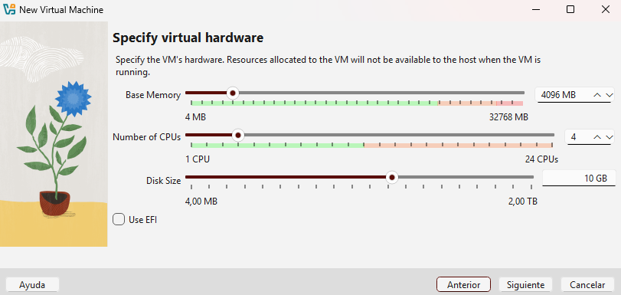
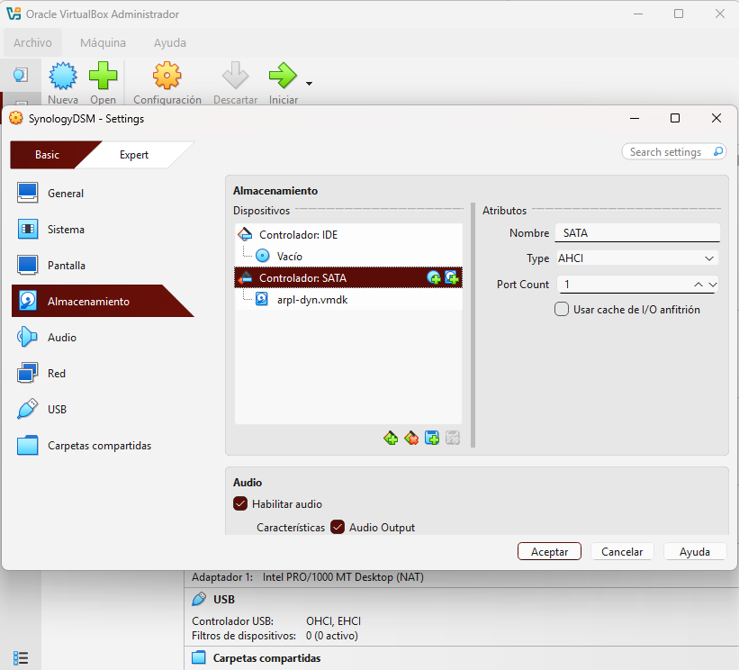

3. Agregar discos adicionales para RAID 1
Después de crear la máquina virtual:
- Ve a Configuración > Almacenamiento.
- Agrega dos discos duros adicionales de al menos 20 GB cada uno.
- Asegúrate de configurar cada disco como tipo VDI y de tamaño dinámico.
Esto proporcionará las tres particiones necesarias para crear el sistema RAID 1: una partición para el sistema operativo y dos para los datos replicados.

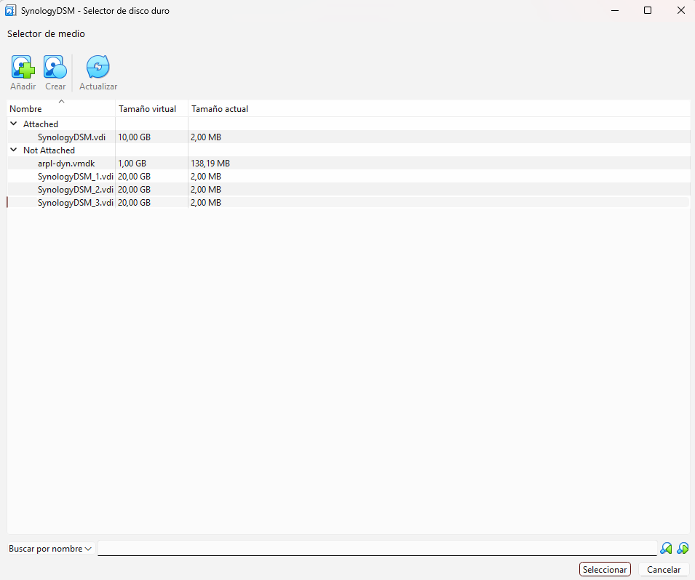

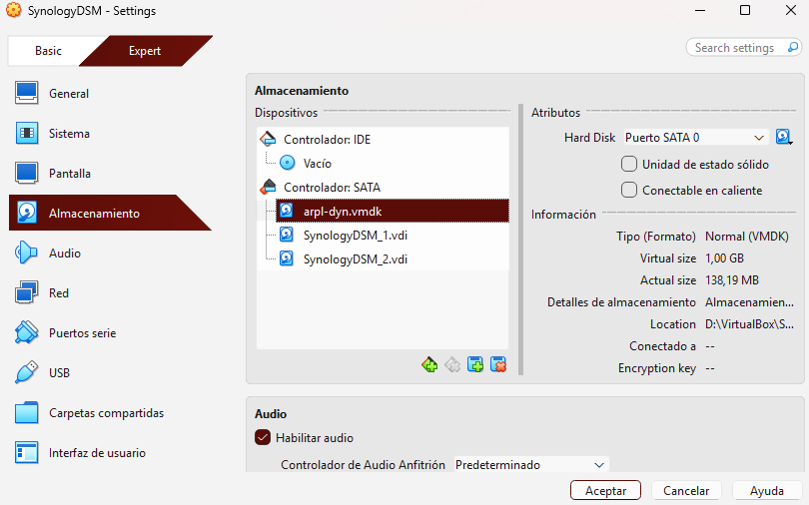

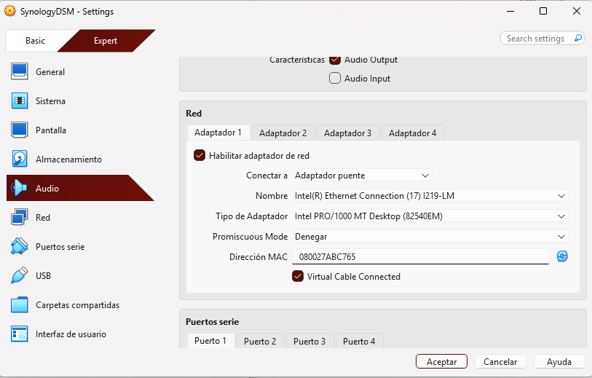

4. Instalar Synology DSM en la Máquina Virtual
- En Almacenamiento, agrega la imagen ISO de Synology DSM descargada.
- Inicia la máquina virtual. Al arrancar, la instalación de DSM comenzará automáticamente.
- Sigue las instrucciones en pantalla para instalar Synology DSM en la primera partición de 10 GB.
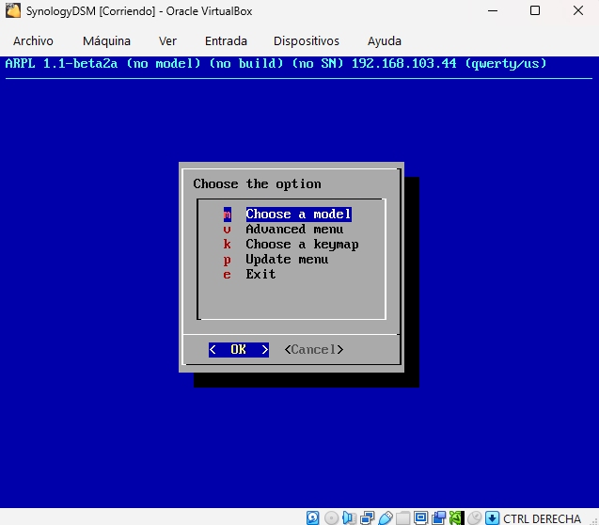

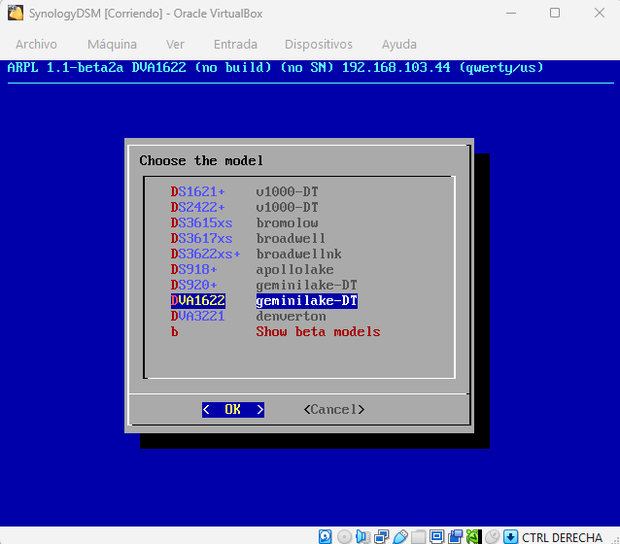

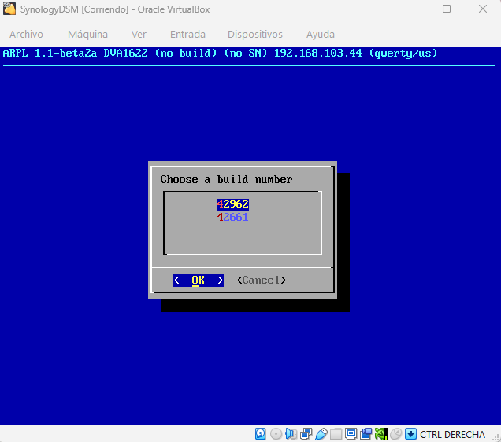

5. Configuración del RAID 1 en Synology DSM
- Accede al panel de control de Synology DSM desde un navegador web usando la IP asignada a la máquina virtual.
- Inicia sesión con las credenciales que configuraste durante la instalación.
- Ve a Administrador de almacenamiento > Volúmenes.
- Crea un nuevo volumen seleccionando la opción RAID 1.
- Selecciona los dos discos restantes de 20 GB que creaste previamente.
- Configura el volumen RAID 1 y espera a que se complete la sincronización de los discos.

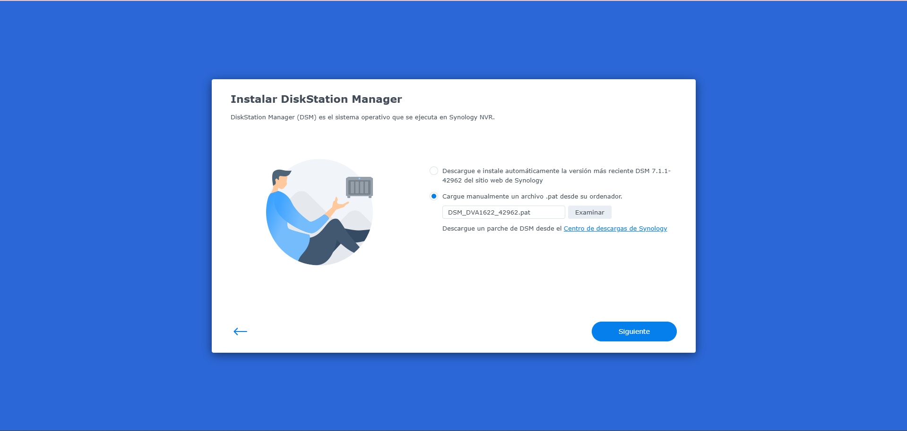

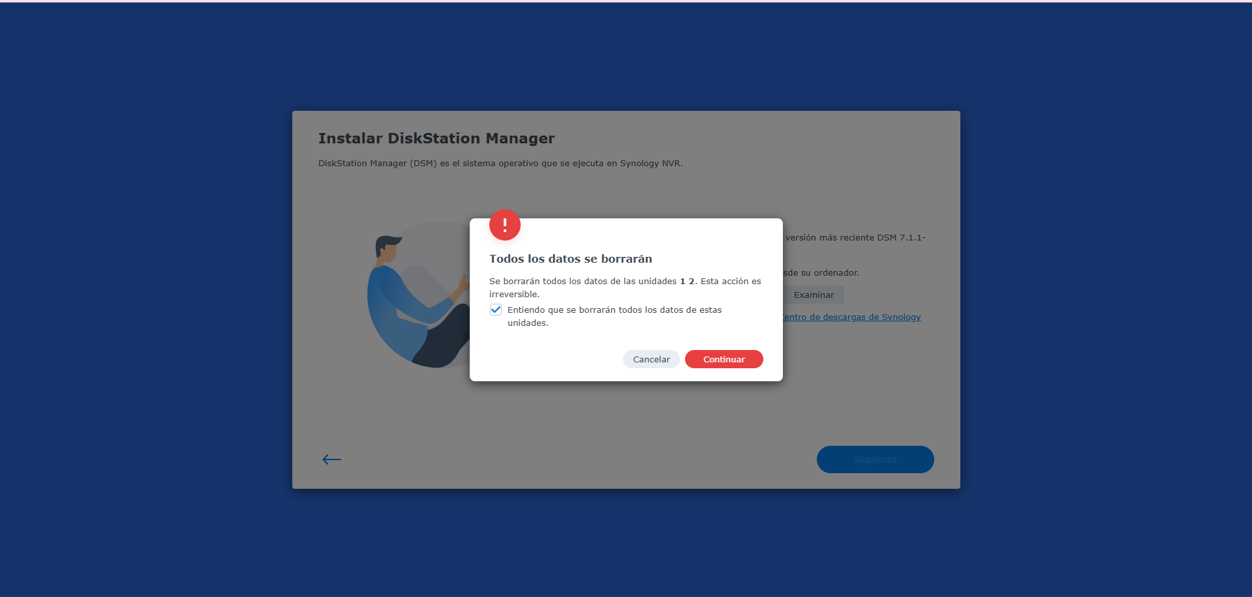

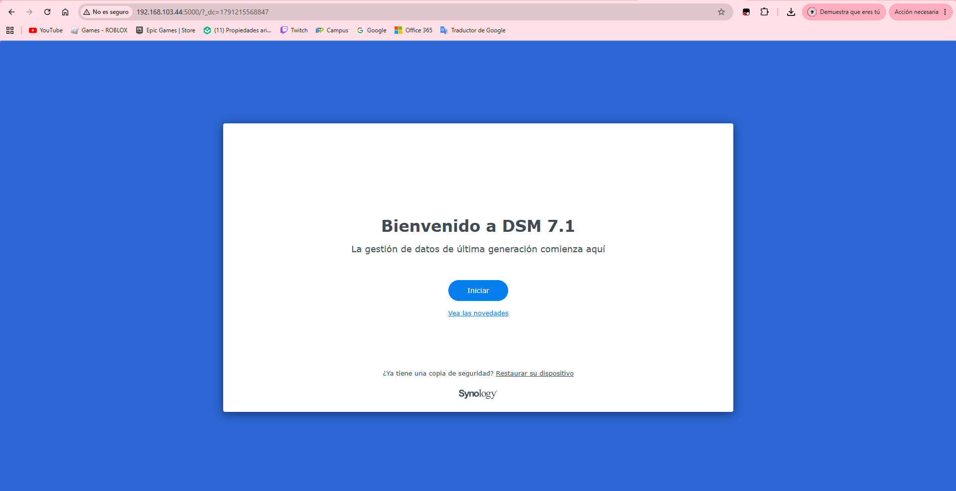
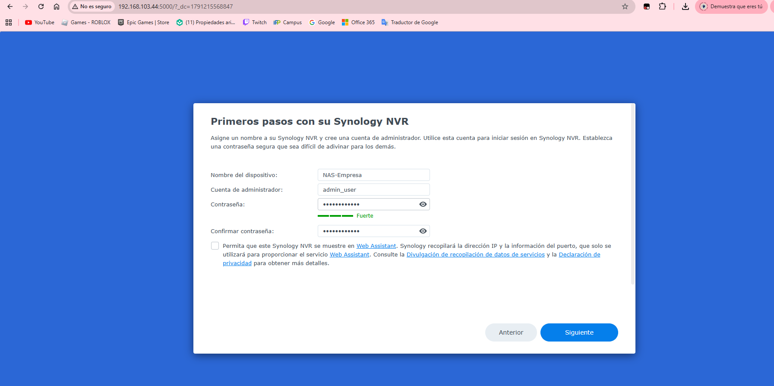

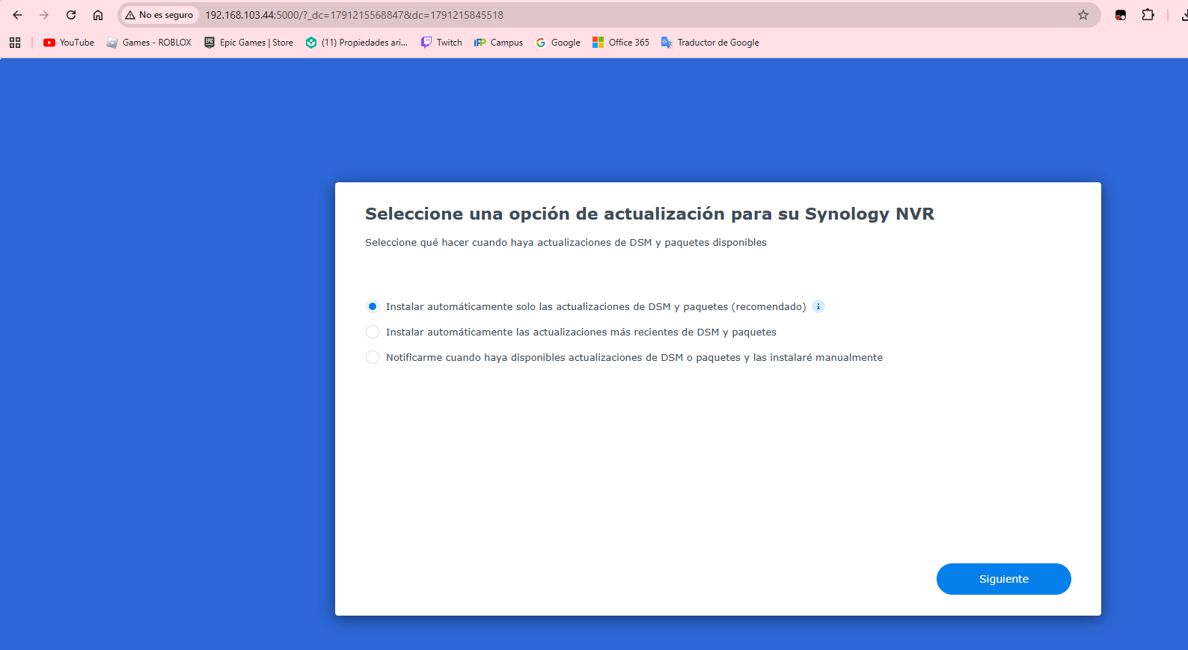

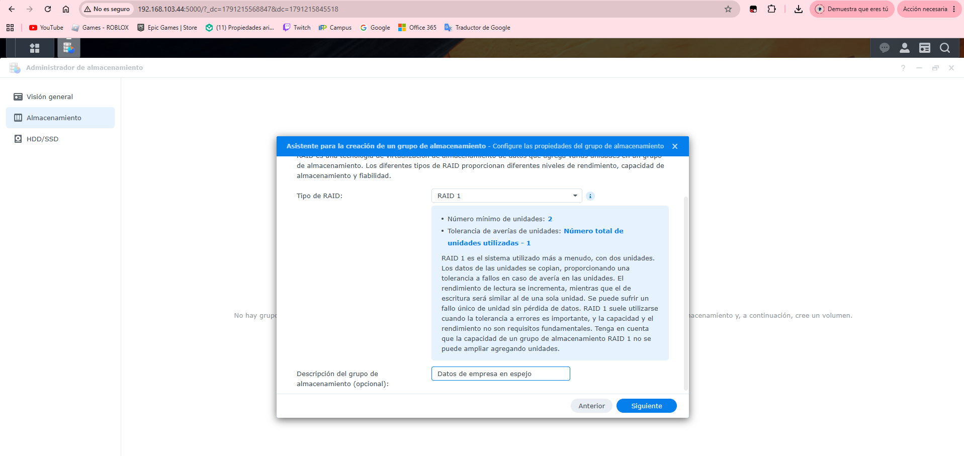

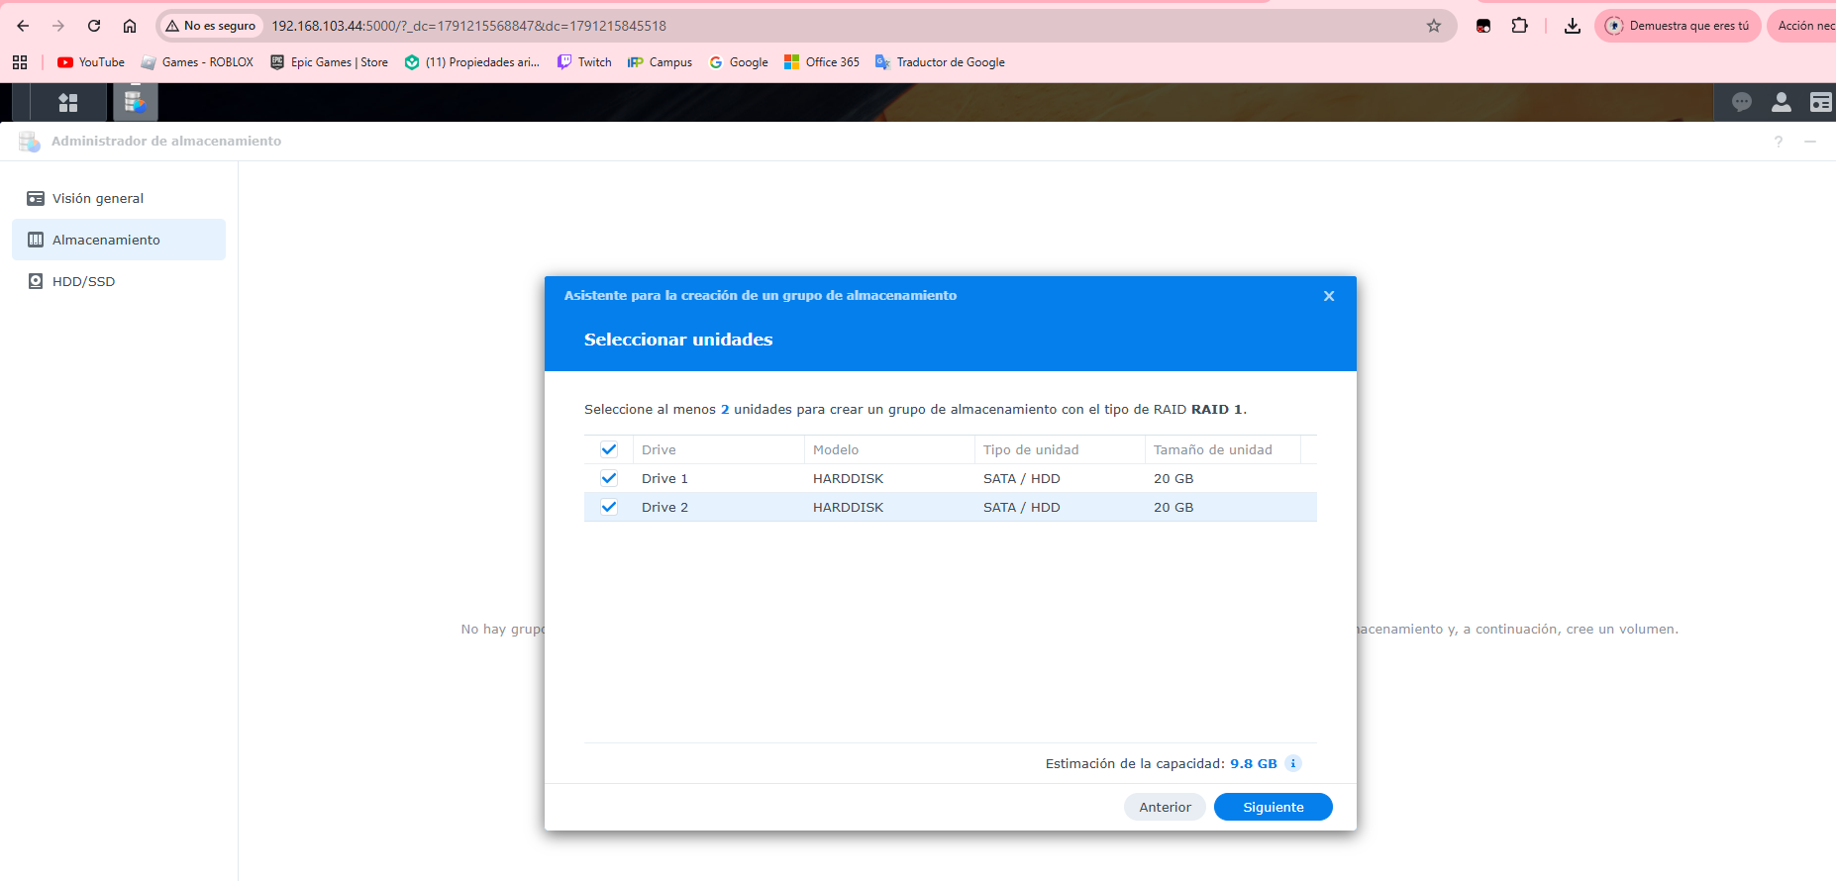

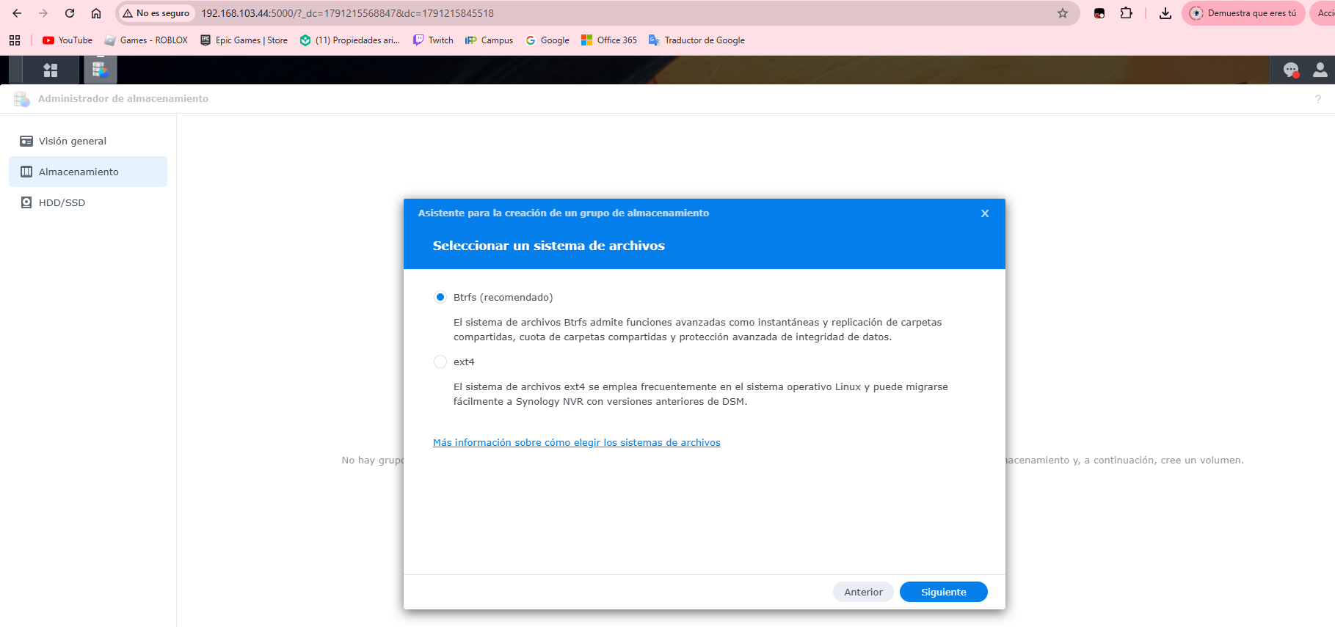

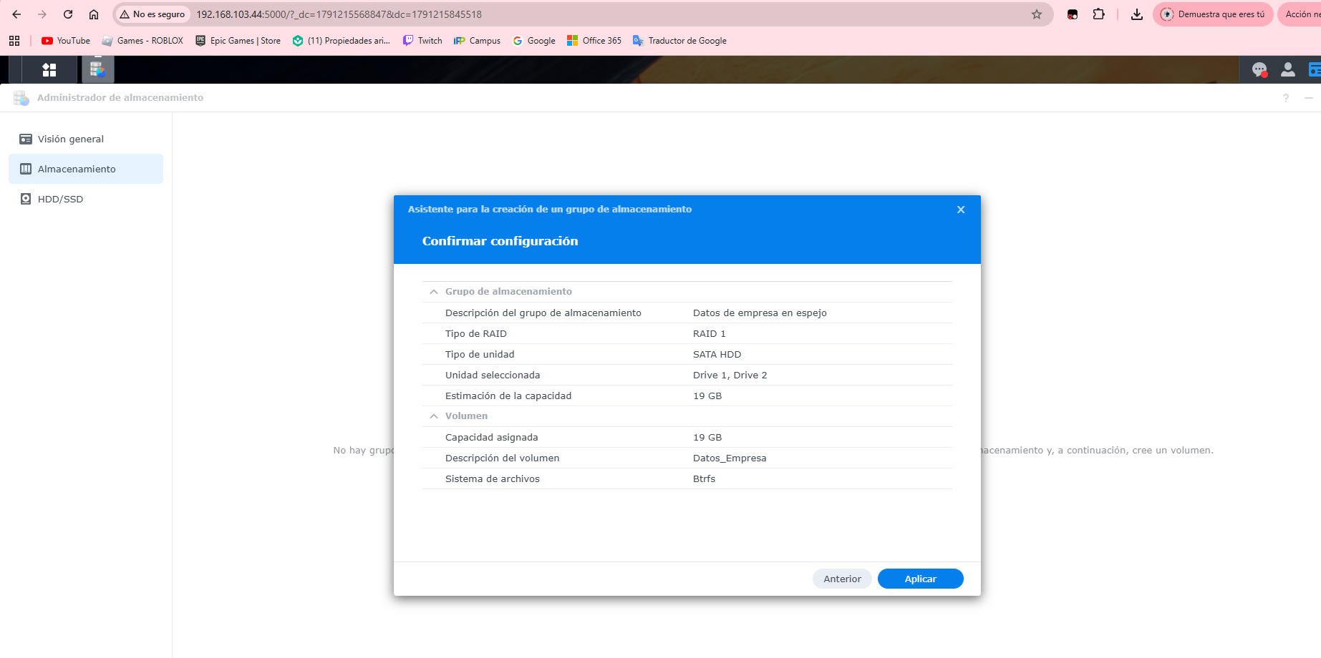

6. Crear Usuarios en Synology DSM
- Ve a Panel de Control > Usuario.
- Haz clic en Crear > Crear Usuario.
  - Usuario 1: Administrador
    - Nombre: admin_user.
    - Establece una contraseña segura.
    - Asigna el rol de Administrador del sistema.
  - Usuario 2: Solo Lectura
    - Nombre: readonly_user.
    - Establece una contraseña.
    - Asigna permisos estándar (sin acceso administrativo).

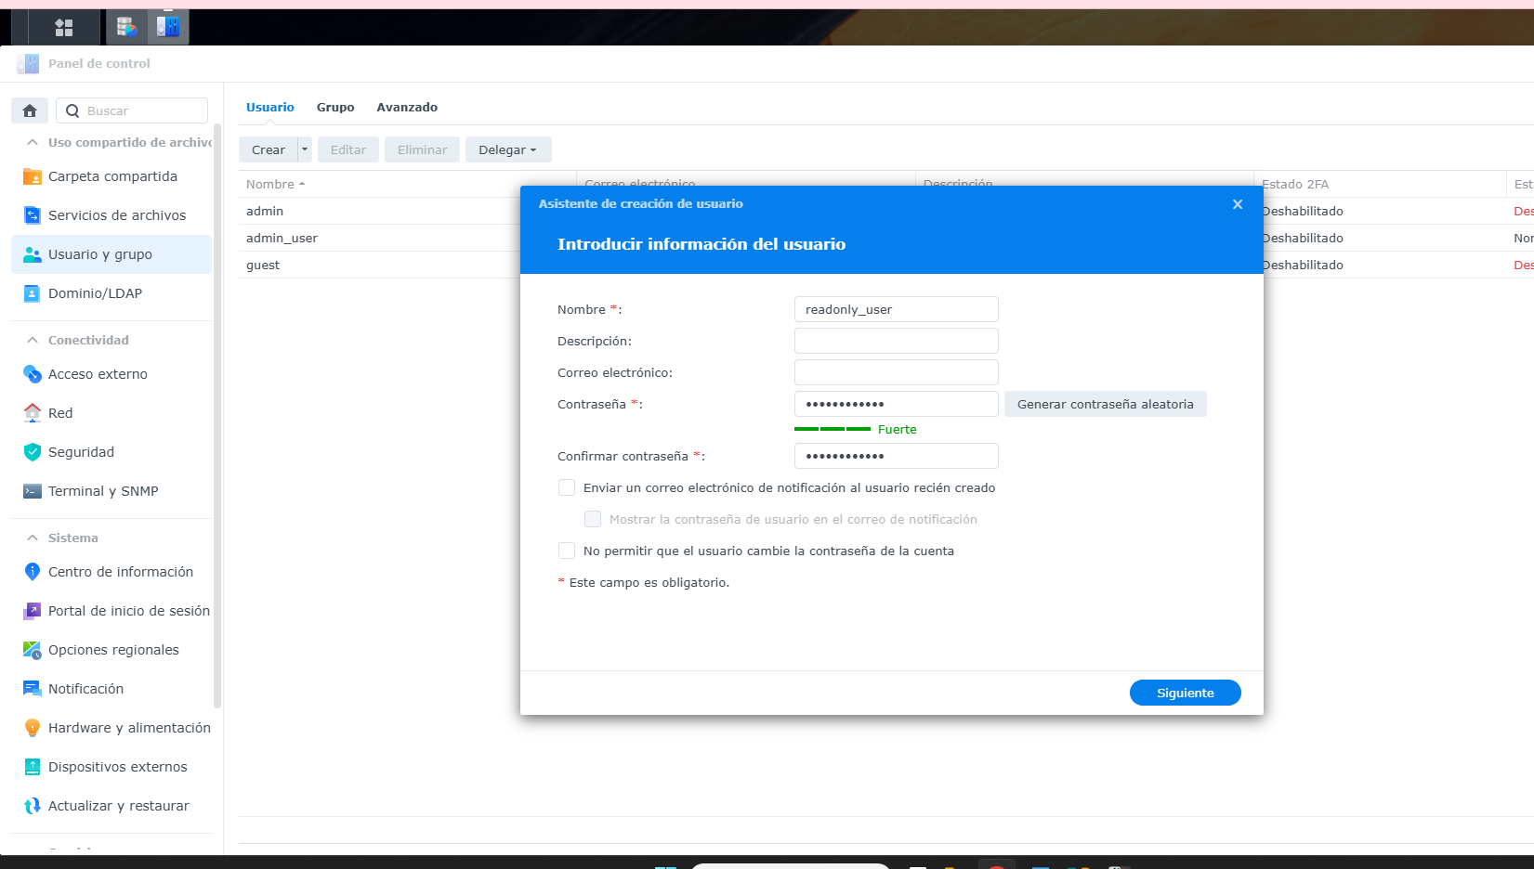
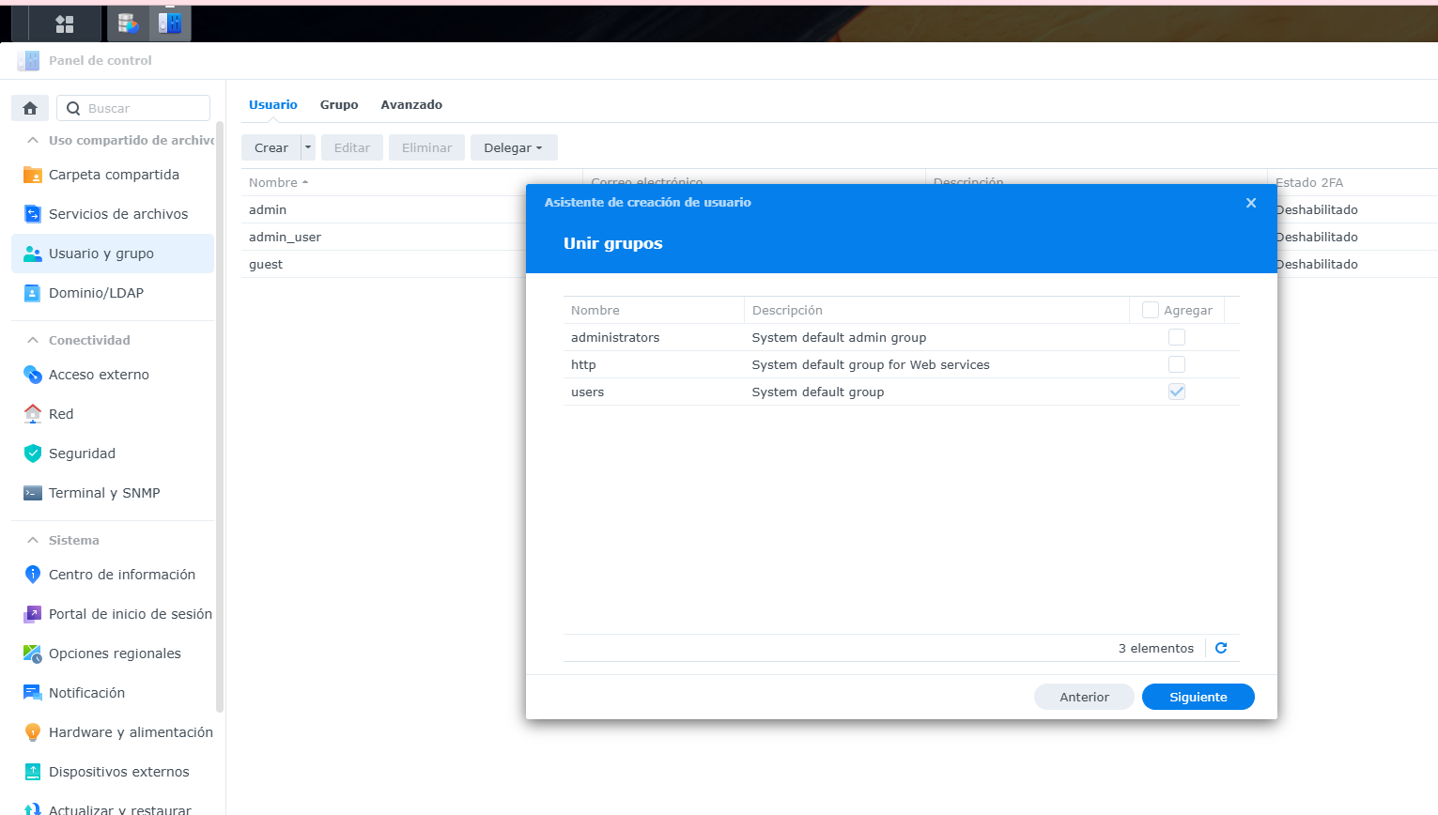

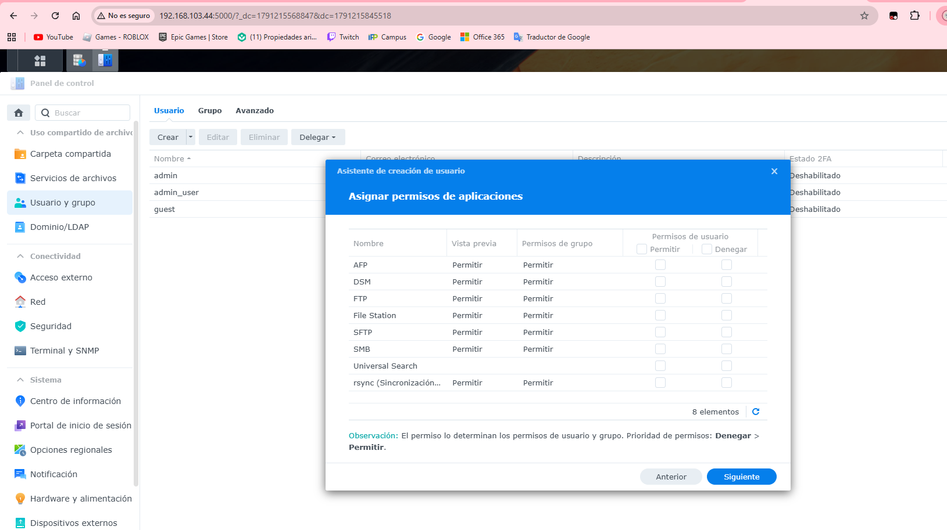
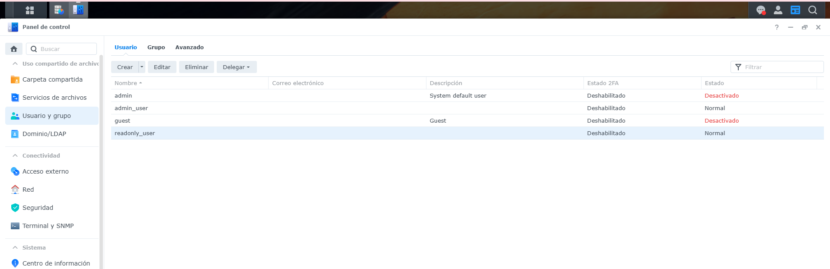

7. Crear Grupos de Usuarios
- En el Panel de Control, selecciona la pestaña Grupos.
- Haz clic en Crear > Crear Grupo.
  - Grupo 1: Admins
    - Nombre: Admins.
    - Asigna permisos administrativos.
  - Grupo 2: Solo Lectura
    - Nombre: ReadOnly.
    - Asigna permisos de solo lectura a las carpetas compartidas.
- Asigna los usuarios creados (admin_user y readonly_user) a sus respectivos grupos.

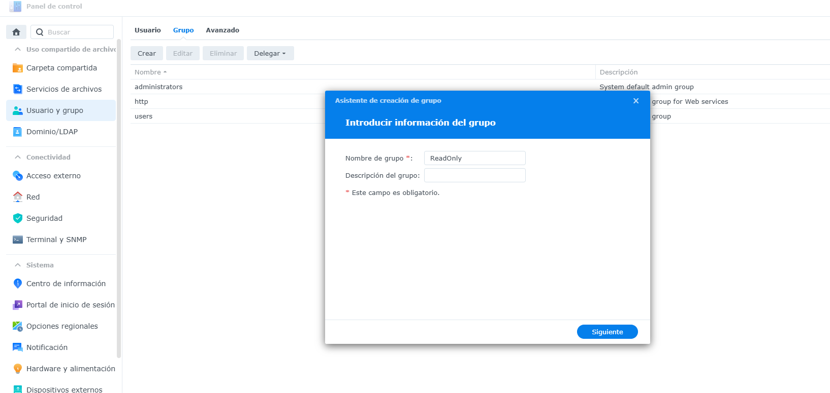

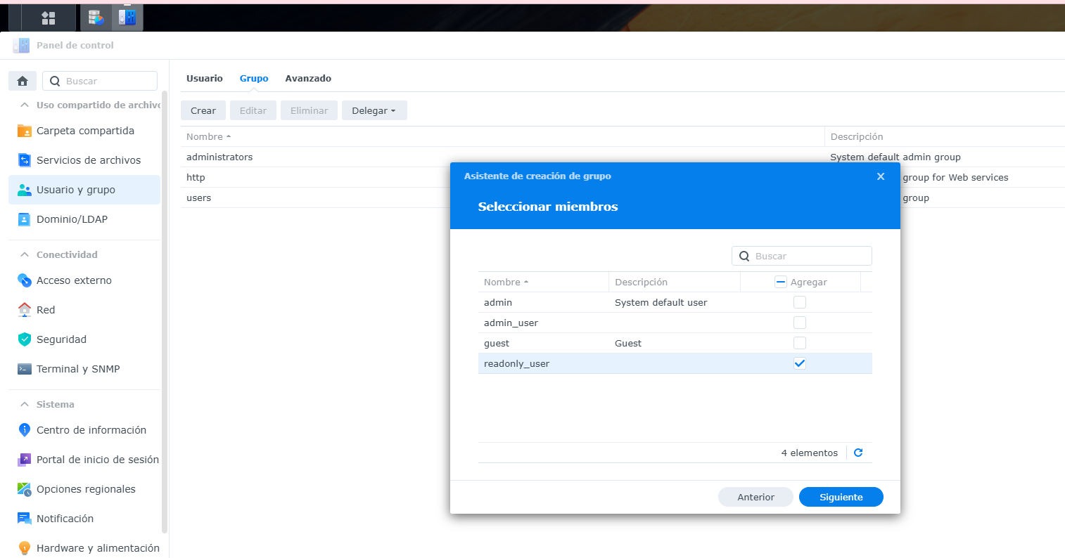

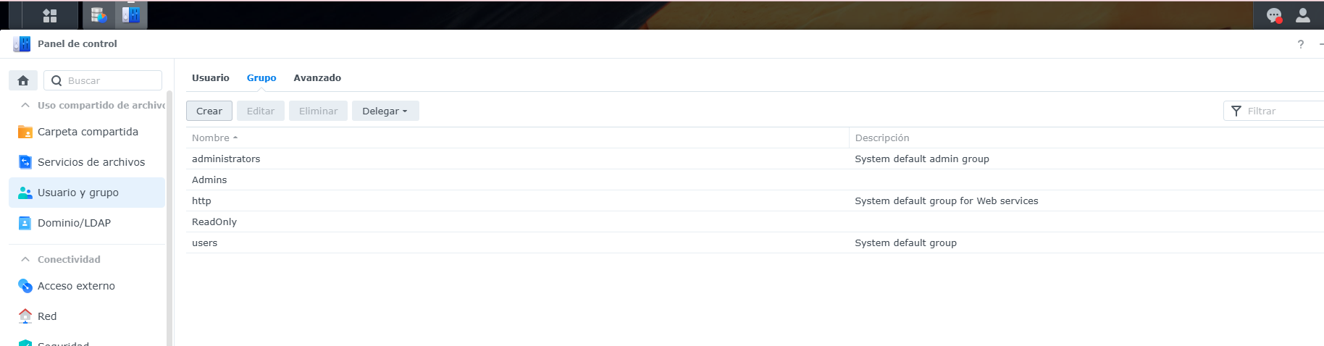

8. Crear Carpetas Compartidas y Asignar Permisos
- Ve a Panel de Control > Carpetas Compartidas.
- Haz clic en Crear para crear una nueva carpeta compartida (por ejemplo, Datos_Empresa).
- Configura la carpeta compartida en el volumen RAID 1 que creaste anteriormente.
- Al crear la carpeta, se te pedirá que asignes permisos a los usuarios o grupos.
  - Asigna al grupo Admins o al usuario admin_user permisos de Lectura/Escritura.
  - Asigna al grupo ReadOnly o al usuario readonly_user permisos de Solo Lectura.

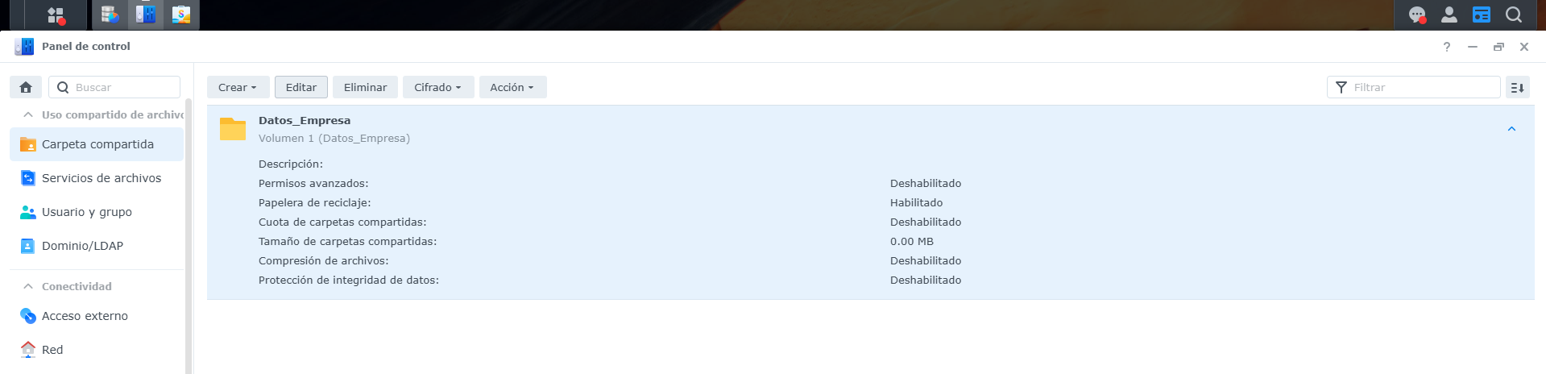

9. Crear Salvas de Datos (Backups)
- Instala la aplicación Hyper Backup desde el Centro de Paquetes de DSM.
- Configura una nueva tarea de respaldo:
  - Selecciona el destino del respaldo (puede ser en la nube o en otra ubicación NAS).
  - Elige las carpetas que deseas incluir en la copia de seguridad, por ejemplo, la carpeta Datos_Empresa.
  - Configura la frecuencia y programación del respaldo.
- Revisa que la tarea esté activa y funcionando correctamente.

